RIWAYAT HIDUP
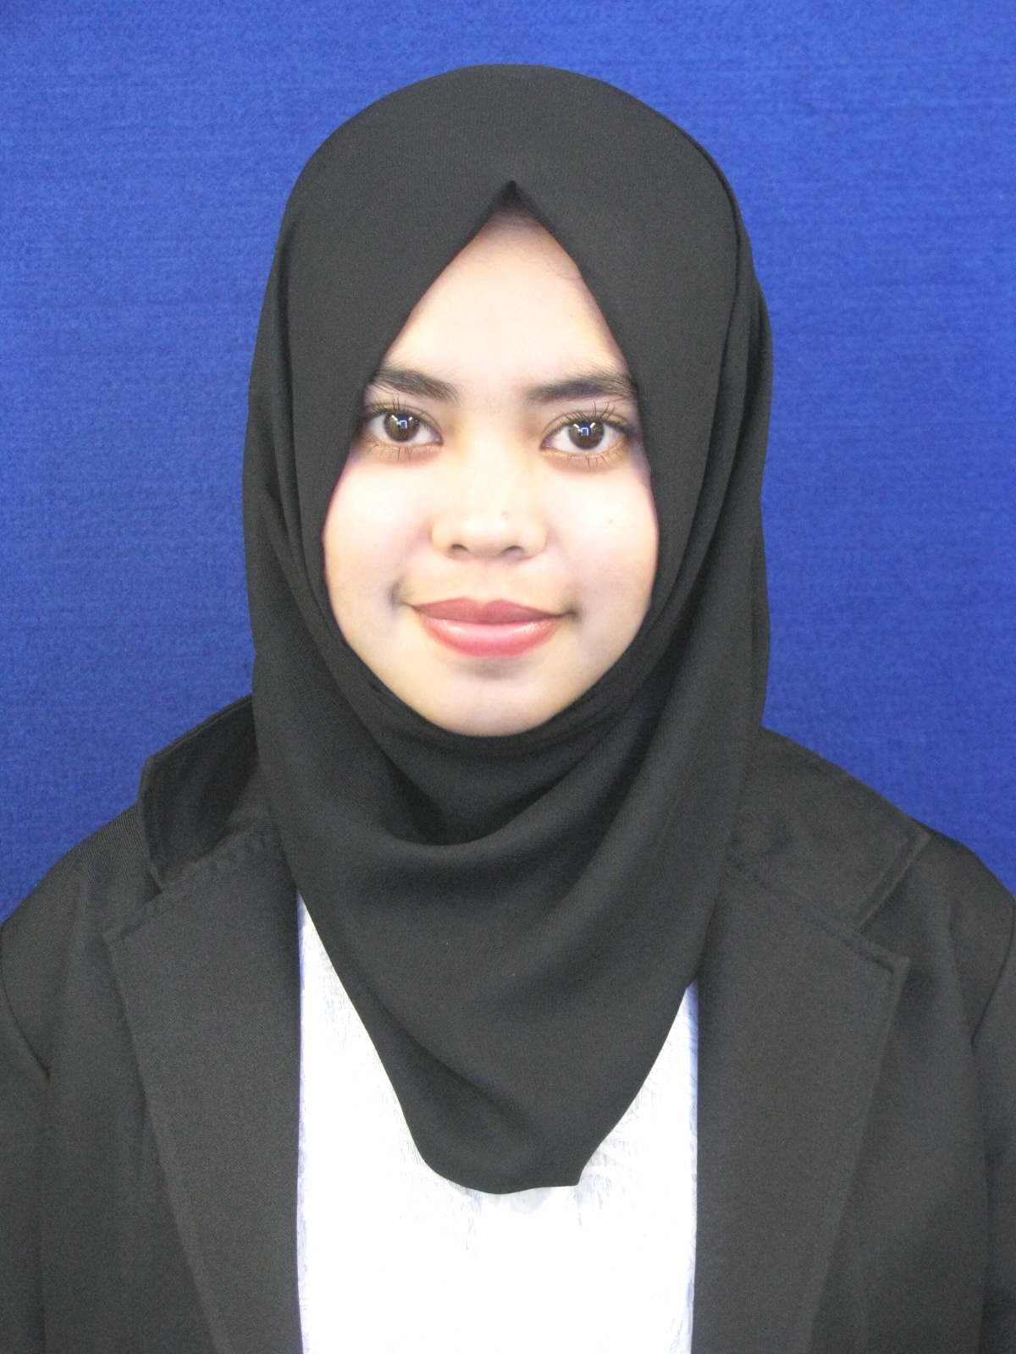
SYAMRA.SAID, lahir di Enrekang, Sulawesi Selatan pada tanggal 17 Agustus 1995. Anak ke 5 dari 8 bersaudara, puteri dari pasangan Ayahanda Said dan Ibunda Mistia.
Penulis memulai pendidikannya di SD 103 Kalosi Kecamatan Alla pada tahun 2001 dan menyelesaikan pendidikannya pada tahun 2007. Pada tahun 2007 penulis melanjutkan pendidikannya di SMP Negeri 3 Alla dan tamat pada tahun 2010, lalu pada tahun yang sama penulis melanjutkan pendidikannya ke SMA Negeri 1 Alla dan tamat pada tahun 2013. Selanjutnya pada tahun 2013, penulis melanjutkan pendidikan di Universitas Negeri Makassar dan terdaftar sebagai mahasiswa Program Studi Pendidikan Guru Sekolah Dasar (PGSD) SI-Reguler FakultasIlmu Pendidikan sampai tahun 2017.

